EUROSTOXX 50
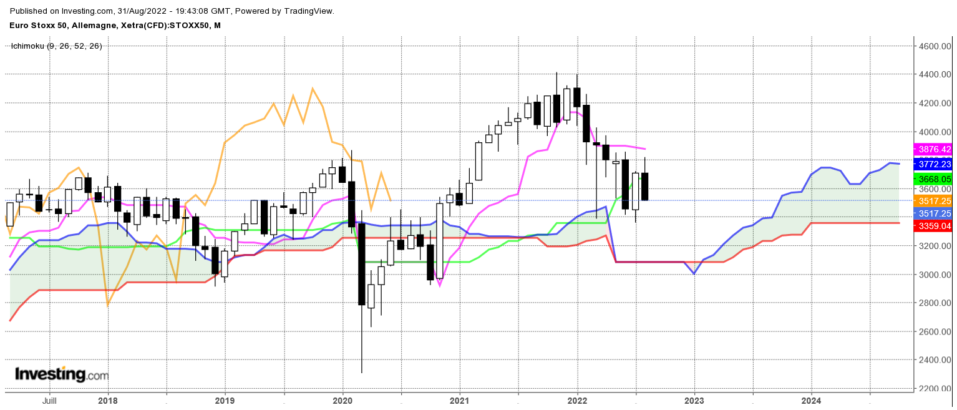
La pénétrante haussière du mois de juillet donnait un signal positif au marché et laissait penser que les prix allaient poursuivre leur correction haussière. Mais après un plus haut à 3818, l’indice est reparti à la baisse pour corriger une bonne partie de la hausse du mois précédent.
La clôture d’août, sur le plus bas du mois laisse penser que la correction n’est pas encore terminée.
Quoi qu’il en soit. Ce type de dynamique des prix peut amener une des deux forces en présence à se remettre en question. En effet les baissiers qui ont commencé à douter lors du rebond de juillet sont aujourd’hui rassurés par la baisse du mois d’aout. Mais risque de douter à nouveau si les bas récents ne sont pas enfoncés. De leur côté, les haussiers de juillet qui tiennent toujours leurs positions au-dessus des plus bas commenceront à s’inquiéter vraiment si le support devait ceder.
Dans ce contexte. La zone des 3400 sera déterminante pour le mois de septembre. Sa rupture incitera les acheteurs à lâcher prise alors qu’un maintien amènera les vendeurs à réduire leurs positions.
A noter que le plat de KS passée et le plat de SSB sur 3368 renforceront la zone support des 3400 pour le mois à venir.

CONCLUSION : pas de baisse envisagée en maintien au-dessus de la zone des 3400 points.

TS (mauve) = plus haut + plus bas sur les 9 dernières périodes
2

KS (vert) = plus haut + plus bas sur les 26 dernières périodes
2
LS (orange) = clôture décalée de 26 périodes en arrière

SSA (bordure du nuage) = TS + KS projetée 26 périodes en avant
2

SSB (bordure opposée du nuage) = plus haut + plus bas sur les 52 dernières
2

périodes, projetées 26 périodes en avant

Unités de temps :

W: weekly

D: daily

H4: base 4 heures

H1 : base horaire

30M : base 30 minutes

